1.运行中输入gpedit.msc

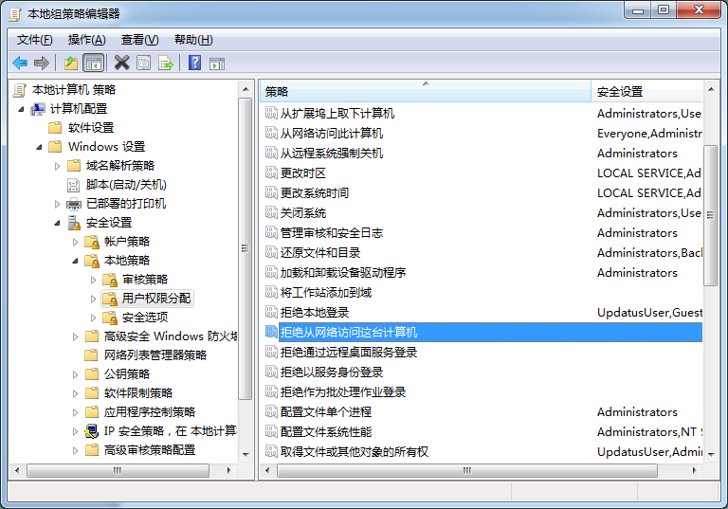

把 拒绝从网络访问这台计算机 中的guest用户删除掉。

2.启用guest来宾账户。